**Une réponse immunitaire innée ou non spécifique**

**Immunité** = capacité à résister, à limiter le développement, à se débarrasser d'une maladie après avoir été infecté par un agent étranger (bactéries, champignons, virus, parasites). Système immunitaire : ensemble de tissus et de cellules participant à la réponse immunitaire de l'organisme.

Une réponse opérationnelle dès la naissance et ne nécessite aucun apprentissage (**innée**), elle se mobilise immédiatement et sans distinction contre tous types d’antigènes (**non spécifique**).

**Une réponse immunitaire acquise ou spécifique**

Elle ne se met en place qu’après la rencontre avec l’antigène (acquise), cette immunité plus efficace dirigée d’une manière spécifique contre l’antigène rencontré mais intervient après l’immunité innée.

Si l’infection persiste, les cellules dendritiques phagocytent et digèrent l’antigène puis elles exposent sur leur surface des peptides qui lui sont caractéristiques associées aux molécules de CMH. De ce fait, les cellules dendritiques sont qualifiées de cellules présentatrices d’antigène (CPA).

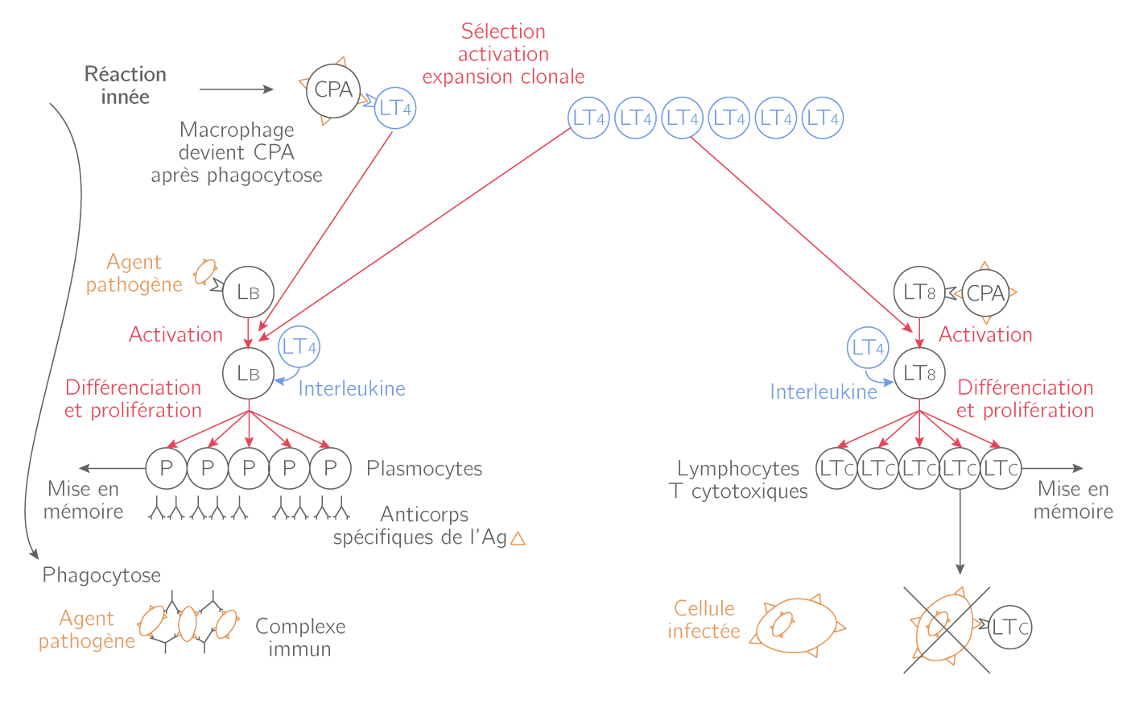



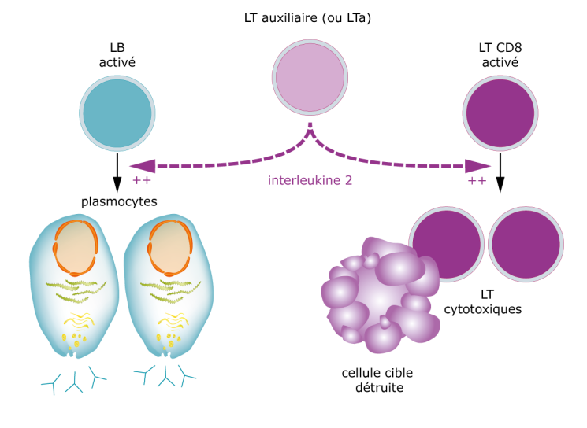

Le processus de maturation est accompagné de deux étapes de sélection avant la libération des lymphocytes T dans la circulation :

    - La **sélection positive** : seuls les lymphocytes T dont le TCR est capable de reconnaitre les molécules du CMH (Complexe Majeur d’Histocompatibilité) du Soi présentées par les cellules épithéliales sont conservées. Les cellules non sélectionnées meurent par apoptose et sont éliminées par les macrophages.

Cette sélection permet de conserver seulement les lymphocytes T capables de reconnaitre des antigènes dans un contexte restreint au CMH du Soi (les antigènes sont alors présentés par le CMH des cellules présentatrices comme les cellules dendritiques).

   -  La **sélection négative** a lieu plus profondément dans le cortex et dans la médulla, les lymphocytes T dont le TCR interagit trop fortement avec des antigènes du Soi, présentés par les cellules présentatrices d’antigènes, sont éliminés.